Бөлім: | Табиғат құбылыстары
Педагогтің аты-жөні | Тулекеева А.С
Күні: | 05.04.2023
Сынып: 4 «Ә» | Қатысушылар саны:25 | Қатыспағандар саны:
Сабақтың тақырыбы | Ғарыш жолы жалғасады
Оқу бағдарламасына сәйкес оқыту мақсаттары | 4.1.3.1 шығарманың тақырыбы және қорытынды бөлімі негізінде сюжеттің дамуын болжау, оның себебін түсіндіру.
Сабақтың мақсаты | Барлық оқушылар орындай алады: Бала Тоқтардың отбасы туралы әңгімелеп жазады;  Оқушылардың көпшілігі орындай алады: Тоқтарға тән ерекшеліктерді табады;  Кейбір оқушылар орындай алады: Тоқтар туралы 5 жолды өлең шығарады;
Сабақтың кезеңі/ уақыт | Педагогтің әрекеті | критерий | Оқушының әрекеті | Бағалау | Ресурстар
Психологиялық ахуал | - Амандасу  Талпын жақсы болуға  Күндей сәуле шаштын  Білім іздеп, өне тап  Күнді түндей ашатын.  Түгендеу | Амандасу  4 жолды өлеңді айту | Мұғаліммен амандасады  4 жолды өлеңді айтады | мадақтау | Өлең жолдары
Жаңа сабақты өзектендіру | Суретпен жұмыс:  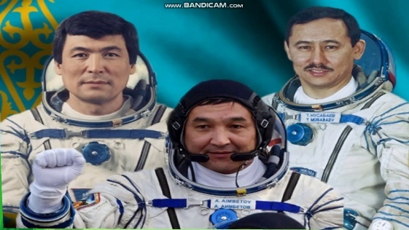 |  | Дескриптор: суретпен жұмыс жасайды | мадақтау | Суреттер  Слайд 1
 | Сабақтың тақырыбы: Ғарыш жолы жалғасады  Оқу мақсаты:  Шығарманың тақырыбы және қорытынды бөлімі негізінде сюжеттің дамуын болжау, оның себебін түсіндіру.  Критерий:  Барлық оқушылар орындай алады: Бала Тоқтардың отбасы туралы әңгімелеп жазады;  Оқушылардың көпшілігі орындай алады: Тоқтарға тән ерекшеліктерді табады;  Кейбір оқушылар орындай алады: Тоқтар туралы 5 жолды өлең шығарады;  Жаңа тақырыпқа мақсат қою:  Білгім келеді...  Қолданғым келеді...  Өздігімнен орындағым келеді....  Сөздікпен жұмыс:  Нұркен Әбдіров-Ұлы Отан соғысының батыры, ұшқыш  Армавир-Ресейдің қаласы  Мен десең-мені, яғни анаңды тыңдасаң деген мағынада.  Оқулықпен жұмыс:  Адам ұшуды қалай үйренді?  Бөлікке бөліп оқу  Іштей оқу  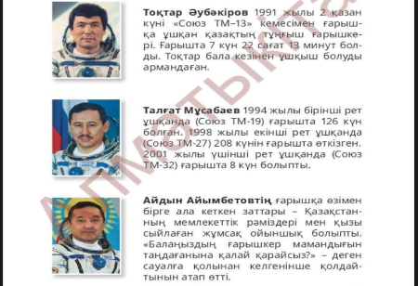 | Сабақтың тақырыбы, мақсаты, критерийлерін айту. | Сабақтың тақырыбын, мақсатын, критерийлерін айтады. | Сөздік әдіс | Слайд 2  Слайд 3  Слайд 4  Слайд 5
Сабақтың ортасы | Барлық оқушылар орындай алады: Бала Тоқтардың отбасы туралы әңгімелеп жазады;  1 тапсырма: Бала Тоқтардың отбасы туралы әңгімелеп жаз.  Оқушылардың көпшілігі орындай алады: Тоқтарға тән ерекшеліктерді табады;  2 тапсырма: Тоқтарға тән ерекшеліктерді тап.  Кейбір оқушылар орындай алады: Тоқтар туралы 5 жолды өлең шығарады;  3 тапсырма: Тоқтар туралы 5 жолды өлеі шығар | Критерий: Бала Тоқтардың отбасы туралы әңгімелеп жаз.  Критерий: Тоқтарға тән ерекшеліктерді тап.  Критерий: Тоқтар туралы 5 жолды өлеі шығар | Дескриптор: Бала Тоқтардың отбасы туралы әңгімелеп жазады;  Дескриптор: Тоқтарға тән ерекшеліктерді табады;  Дескриптор: Тоқтар туралы 5 жолды өлең шығарады; | Өзін-өзі бағалау  Бірін-бірі бағалау  Сындарлы кері байланыс. | Слайд 6  Слайд 7  Слайд 8
 | ҚБ:  1 тапсырма:Сұрақтарға жауап бер. - 6 балл  1.Тоқтар Әубәкіров қай жылы ғарышқа ұшты?  2.қандай кемемен ұшты?  3.Ғарышта қанша уақыт болды?  4.Талғат Мұсабаев қай жылы ғарышқа ұшты?  5.Мұсабаев қанша күн болды ғарышта?  6. Айдын Айымбетов ғарышқа өзімен бірге не алды?  2 тапсырма:Қазақ ғарышкерлерін жаз -3балл  1.  2.  3.  3 тапсырма: Ғарыш деген не?-1 балл |  | Дескриптор:  Өз ойларын жазады;  Сұрақтарға жауап береді;  Анықтама береді; | Сөздік әдіс | Қима-қағаз  1 тапсырма:  1.1991 жылы  2.СоюзТМ-13  3.7 күн 22 сағат 13 күн  4.1994 жылы  5.208 күн  6.Қазақстанның мемлекеттік рәміздерімен, қызының берген жұмсақ ойыншығын.  2 тапсырма:  1.Тоқтар Әубәкіров  2Талғат Мұсабаев  3.Айдын Айымбетов  3 тапсырма:  Ғарыш жер төңірегіндегі кеңістікті қамтитын (ондағы нысандарды қоса) жақын Ғарыш және жұлдыздар мен галактикалар,т.б.
Кері байланыс | Критерий:  Барлық оқушылар орындай алады: Бала Тоқтардың отбасы туралы әңгімелеп жазады;  Оқушылардың көпшілігі орындай алады: Тоқтарға тән ерекшеліктерді табады;  Кейбір оқушылар орындай алады: Тоқтар туралы 5 жолды өлең шығарады;  Білдім...  Қолдандым....  Өздігімнен критерий бойынша орындадым.... | Критерий: сабақ бойынша кері байланыс жаса. | Кері байланыс жасайды | Сөздік әдіс | Слайд 10
Үй тапсырмасы | Мазмұндау мәтінді |  |  |  | Слайд 11

ҚБ:  1 тапсырма:Сұрақтарға жауап бер. - 6 балл  1.Тоқтар Әубәкіров қай жылы ғарышқа ұшты?  2.қандай кемемен ұшты?  3.Ғарышта қанша уақыт болды?  4.Талғат Мұсабаев қай жылы ғарышқа ұшты?  5.Мұсабаев қанша күн болды ғарышта?  6. Айдын Айымбетов ғарышқа өзімен бірге не алды?  2 тапсырма:Қазақ ғарышкерлерін жаз -3балл  1.  2.  3.  3 тапсырма: Ғарыш деген не?-1 | ҚБ:  1 тапсырма:Сұрақтарға жауап бер. - 6 балл  1.Тоқтар Әубәкіров қай жылы ғарышқа ұшты?  2.қандай кемемен ұшты?  3.Ғарышта қанша уақыт болды?  4.Талғат Мұсабаев қай жылы ғарышқа ұшты?  5.Мұсабаев қанша күн болды ғарышта?  6. Айдын Айымбетов ғарышқа өзімен бірге не алды?  2 тапсырма:Қазақ ғарышкерлерін жаз -3балл  1.  2.  3.  3 тапсырма: Ғарыш деген не?-1
ҚБ:  1 тапсырма:Сұрақтарға жауап бер. - 6 балл  1.Тоқтар Әубәкіров қай жылы ғарышқа ұшты?  2.қандай кемемен ұшты?  3.Ғарышта қанша уақыт болды?  4.Талғат Мұсабаев қай жылы ғарышқа ұшты?  5.Мұсабаев қанша күн болды ғарышта?  6. Айдын Айымбетов ғарышқа өзімен бірге не алды?  2 тапсырма:Қазақ ғарышкерлерін жаз -3балл  1.  2.  3.  3 тапсырма: Ғарыш деген не?-1 | ҚБ:  1 тапсырма:Сұрақтарға жауап бер. - 6 балл  1.Тоқтар Әубәкіров қай жылы ғарышқа ұшты?  2.қандай кемемен ұшты?  3.Ғарышта қанша уақыт болды?  4.Талғат Мұсабаев қай жылы ғарышқа ұшты?  5.Мұсабаев қанша күн болды ғарышта?  6. Айдын Айымбетов ғарышқа өзімен бірге не алды?  2 тапсырма:Қазақ ғарышкерлерін жаз -3балл  1.  2.  3.  3 тапсырма: Ғарыш деген не?-1

